Зима – раздолье для зимних игр и забав. Сколько веселья, радости и удовольствия доставляют детям игры в снежки, катание на санках, лыжах или коньках, спуски с ледяных горок. Создание снежных построек обогащает зимнюю прогулку, помогает воспитателю рационально организовать время пребывания детей на свежем воздухе, создать условия для развития их самостоятельной игровой, познавательной деятельности, двигательной активности. В феврале В 2014 г. родители и педагоги нашего ДОУ дружно вышли на участки, чтобы порадовать детишек интересными постройками. Наша группа № 2 тоже приняла участие. Родители с желанием откликнулись на предложение о постройке снежных фигур на участке. При строительстве снежных построек использовались разнообразные технологии: снежные шары, замороженные льдинки, тканевые аппликации. цветы из пластиковых бутылок. Хочется поблагодарить наших родителей-активистов за интересные идеи, за труды, за вложенную душу в каждую постройку.
Вот что у нас получилось.

«зимняя клумба»

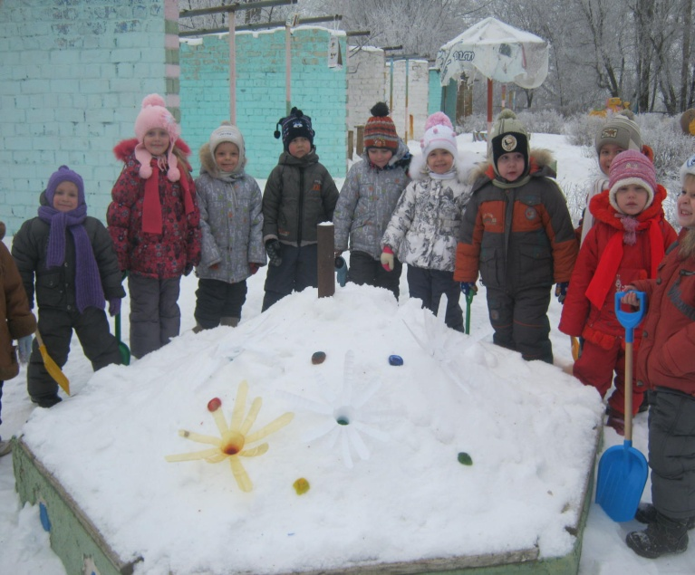

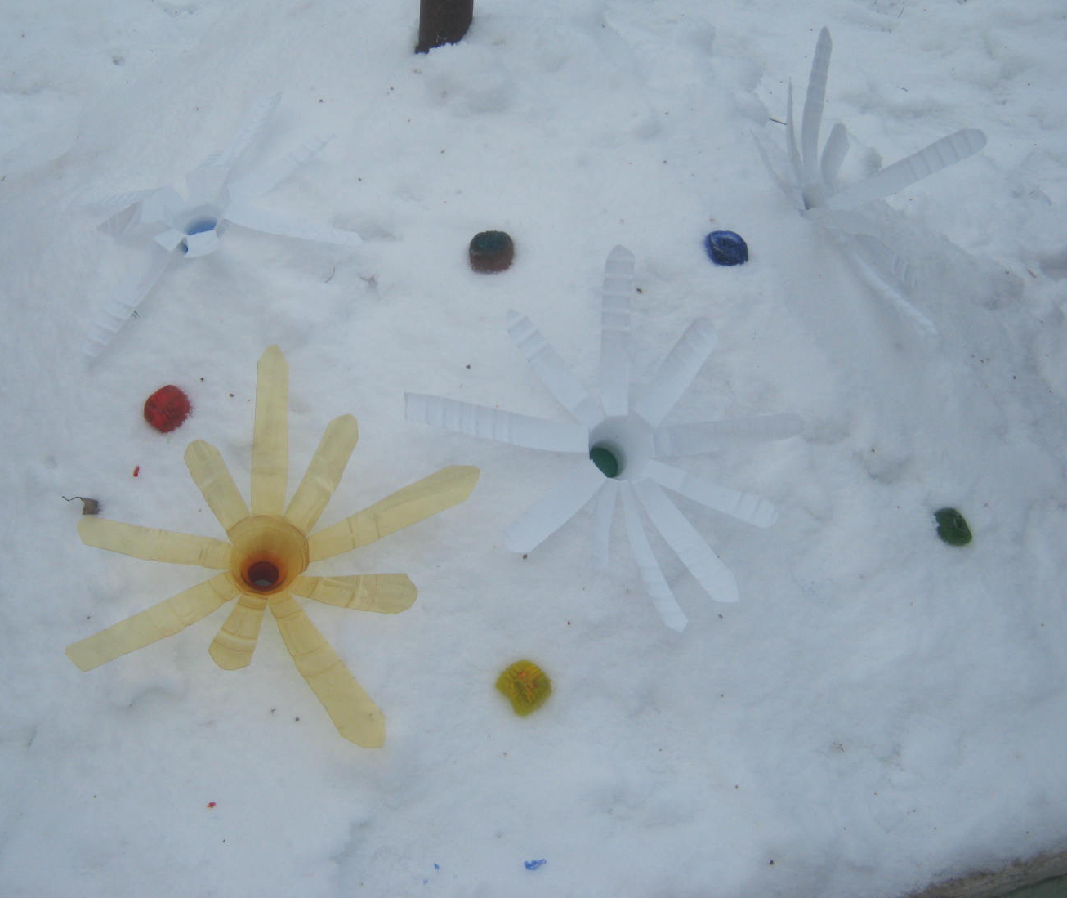

« Лесной гость»

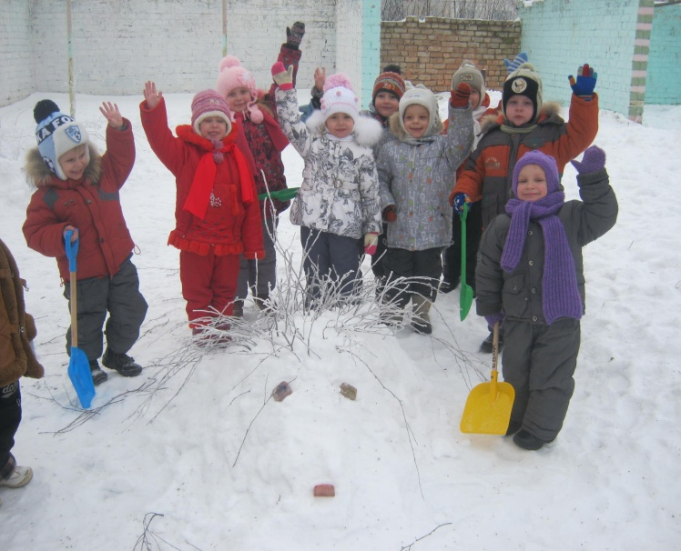

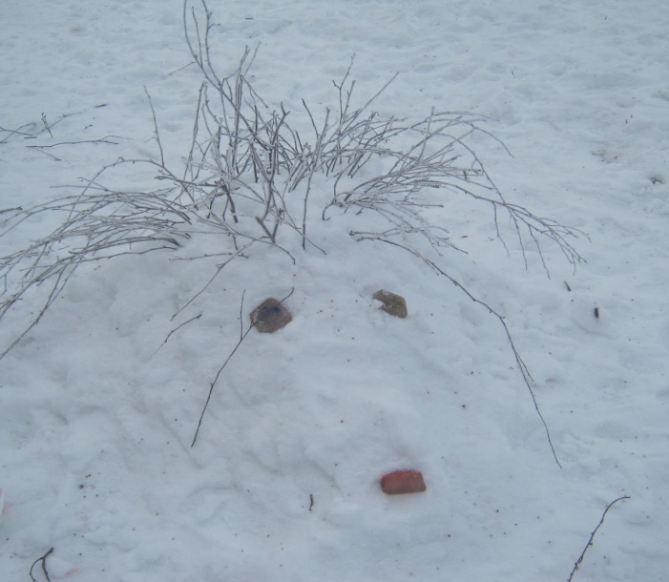

«Серая шейка»
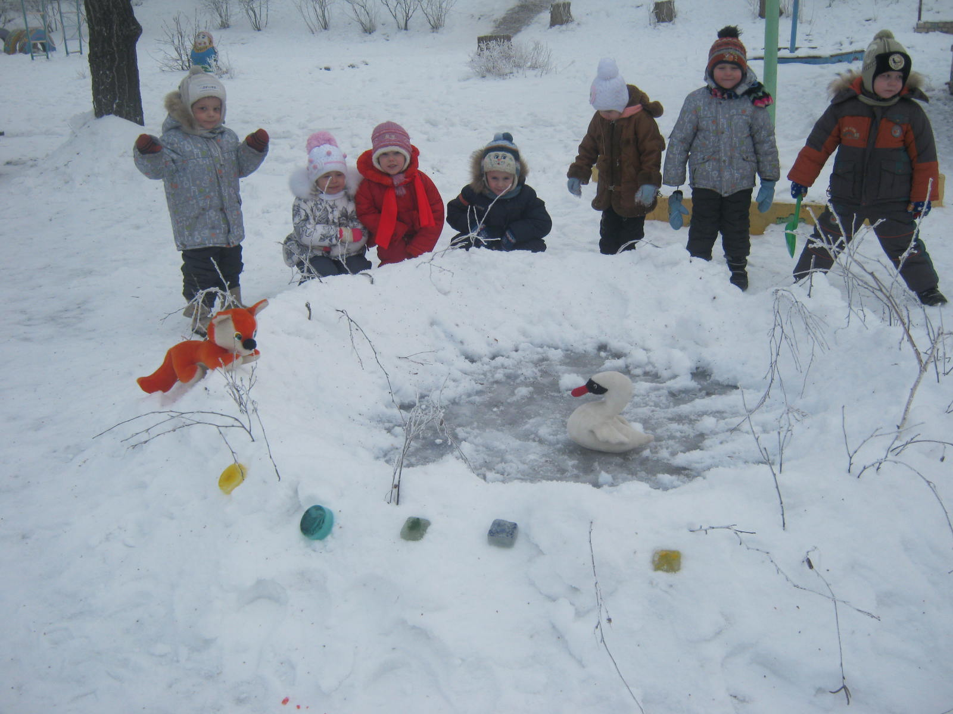

«снежный вал»
